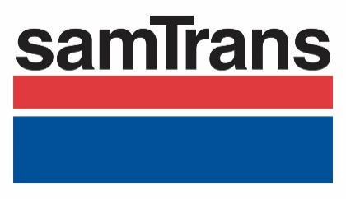

San Mateo County Transit District (SamTrans) Seeks One Board Member

The San Mateo County Transit District Board of Directors is seeking applicants to fill one public member seat. The successful candidate will be one of nine directors responsible for setting policy for the Transit District, which operates SamTrans bus service. Applicants must be residents of the coastal region of San Mateo County and must not have held elective office within the past year. To receive an application, please email brookj@samtrans.com or call 650-508-6242. Deadline for receipt of applications is: November 4, 2022

圣马刁郡交通局 (SamTrans) 征求一名理事会成员

圣马刁郡交通局理事会目前接受公众理事席位的申请。合格者将成为九名理事之一，负责交通局（运营 SamTrans 公交服务）的政策制定事宜。申请人必须是圣马刁郡沿海地区的居民，并且在过去一年内未曾担任任何选任公职。您可在线提交申请：https://samtrans.com/about-samtrans/board-directors 或致电 650-508-6242。申请截止日期为 2022 年 11 月 4 日

Distrito de Tránsito del Condado de San Mateo (SamTrans) busca un miembro para la Junta

La Junta Directiva del Distrito de Tránsito del Condado de San Mateo (San Mateo County Transit District) busca postulantes para ocupar un puesto de miembro público. El candidato exitoso será uno de nueve directores responsables de establecer la política del Distrito de Tránsito que opera el servicio de autobuses de SamTrans. Los postulantes deben ser residentes de la región costera del Condado de San Mateo y no deben haber ocupado un cargo electivo dentro del último año. Las solicitudes se encuentran disponibles en línea en: https://samtrans.com/about-samtrans/board-directors o llamando al 650-508-6242. La fecha límite para recibir solicitudes es el 4 de noviembre de 2022

